**砥砺前行，携手提升**

——吴明渠工作室2021年09月27日活动简讯

金秋送爽，金桂飘香，秋雨浸润大地后，太阳的暖光让人心情格外明朗。导师吴明渠带领工作室的全体成员在东升小学开展了教材解读的专题研讨活动。教材承载着知识与技能，方法与策略。教师只有进行深入的教材解读，把握实质，才能帮助学生更好的学习。

活动开始，吴老师根据《点线解读图谱》给大家梳理了教材解读的重点和注意事项。

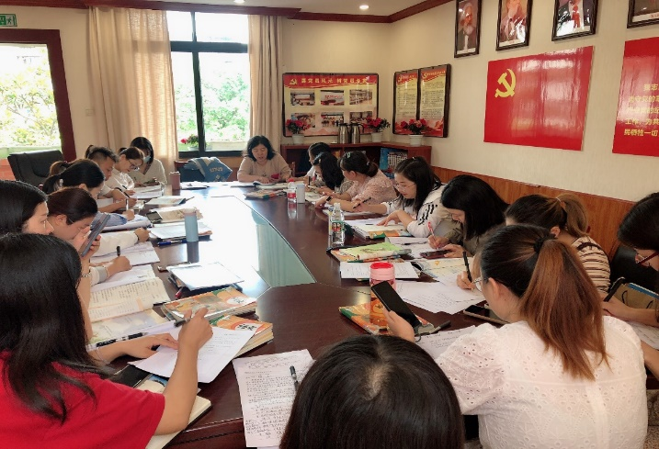

川大西航实小的杨平老师解读了一年级的《雪地里的小画家》。

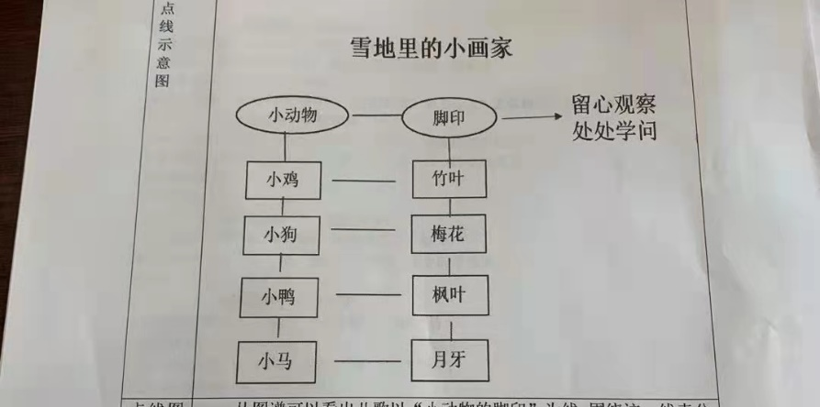

吴明渠导师进行点评，图谱简要，思路清楚，但需要将图谱中的“留心观察，处处学问”放到图谱最后并改为“各不相同”，还可以进一步升华情感，改写为“各美其美，缤纷多彩”。

迎春小学的罗美惠老师解读的是二年级上册的《小蝌蚪找妈妈》。

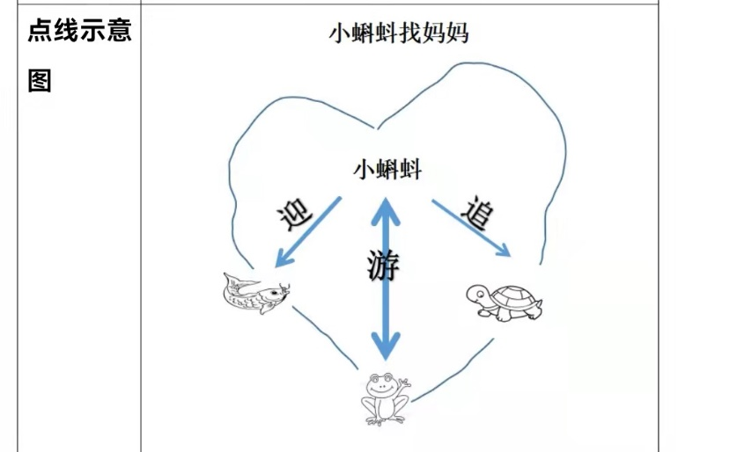

吴明渠导师点评说，罗老师的图谱出现了一些问题。导师带着全体学员积极讨论，集思广益。大家讨论出贴合课文内容，重点突出的点线图谱。

红石小学的王雪老师解读的是二年级上册的《朱德的扁担》。

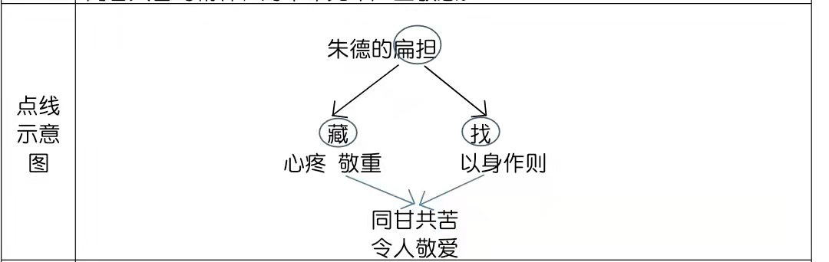

吴明渠导师点评：图谱清楚，重点比较突出。导师建议将 “心疼”移到“藏”和“找”的中间，更有助于感情的升华。

西航港小学的张田甜解读的是二年级上册的《难忘的泼水节》。

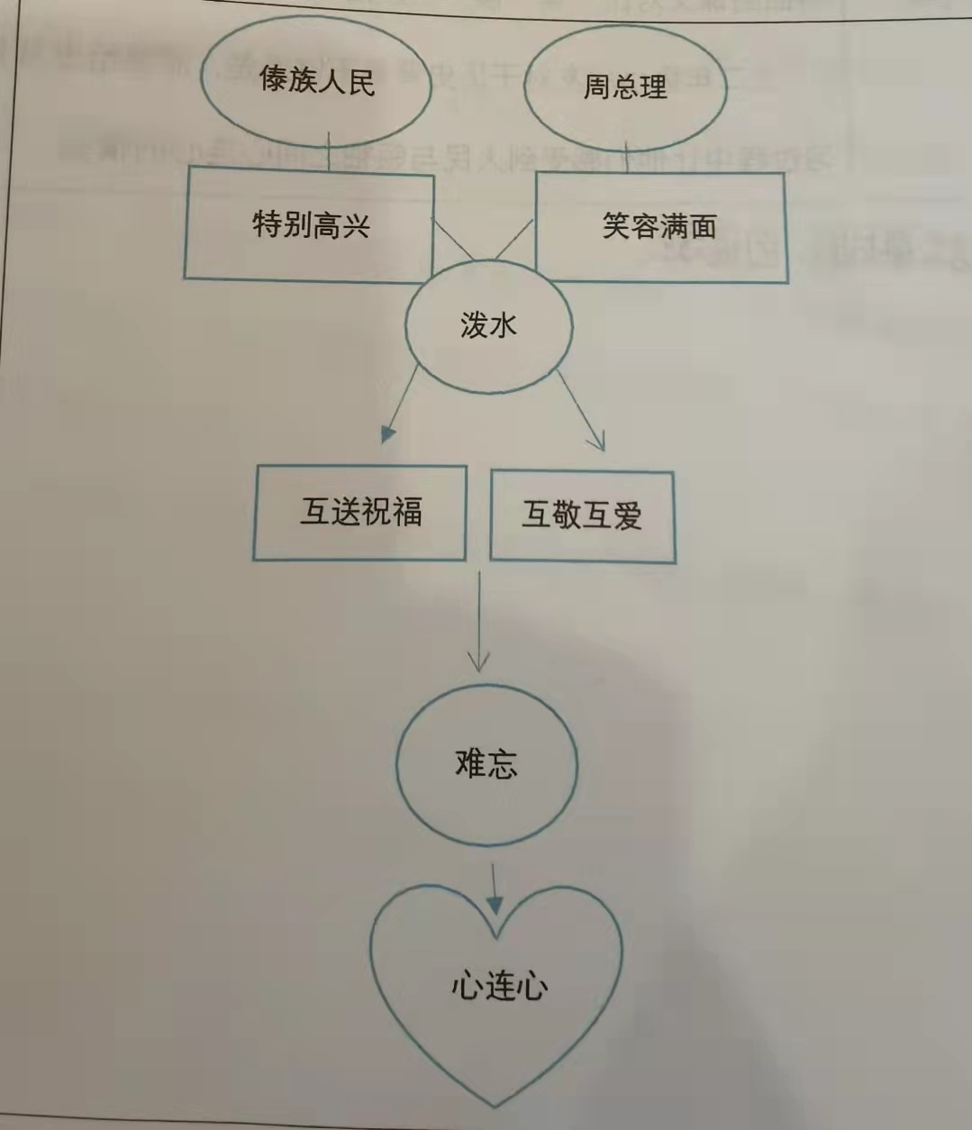

吴明渠老师点评：图谱中周恩来祝福傣族人民，傣族人民与周恩来心连心，这里可以有一个说话的训练。

迎春小学的周悦怡解读的是三年级上册的《富饶的西沙群岛》。

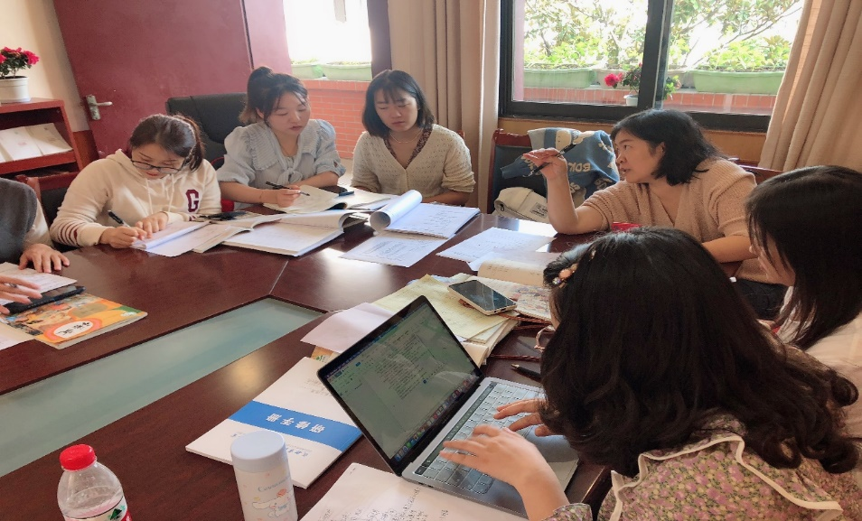

吴明渠导师建议在图谱上加上圆圈，以图的方式呈现更容易让人看明白，看清楚。导师给学员们做示范，给出了一个更为简单清楚的图谱。

龙池小学的张静老师解读的是三年级上册的《那一定会很好》。

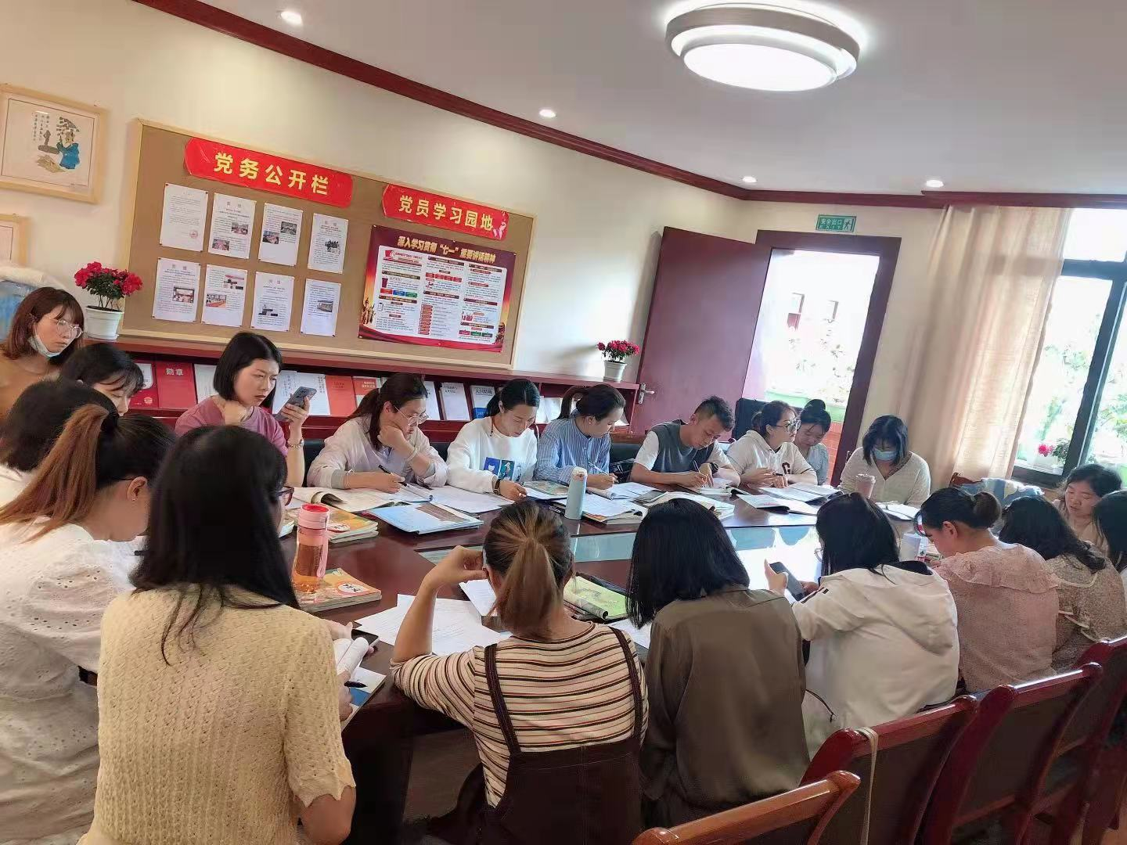

吴明渠导师点评到张老师的图谱做得不错，但椅子变成“木地板”以后，不应又指向“一粒种子”，图谱中的“那一定会很好”位置也有一些问题。大家通过讨论发言，讨论出了新的图谱。

成信大常乐实验校的李文炼老师解读的是《读不完的大书》。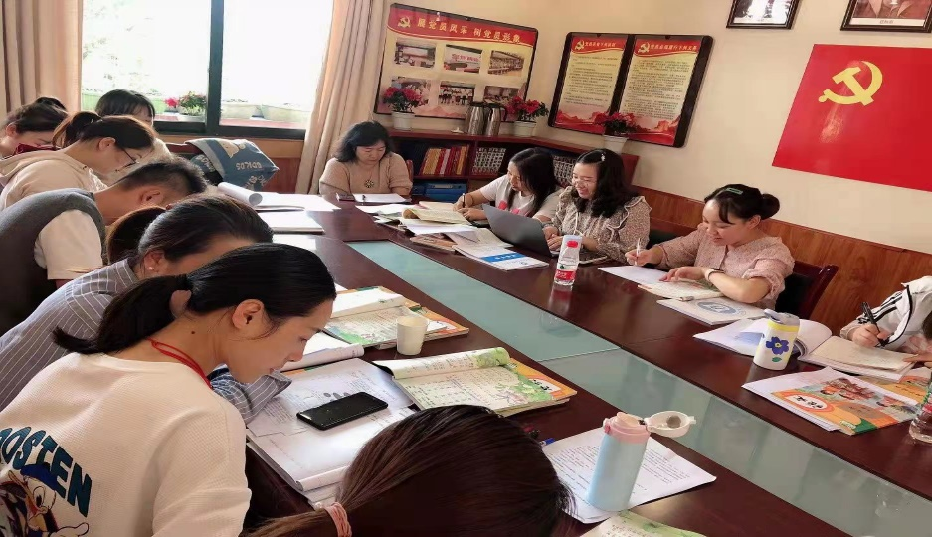

吴明渠导师点评：“大自然”的位置不对，应该对准“大书”。“好玩”应该放在图谱的最后，而且也不是文章想表达的重点。大家积极讨论对图谱进行了修改。

棠湖实验校袁月老师解读的是《西门豹治邺》。

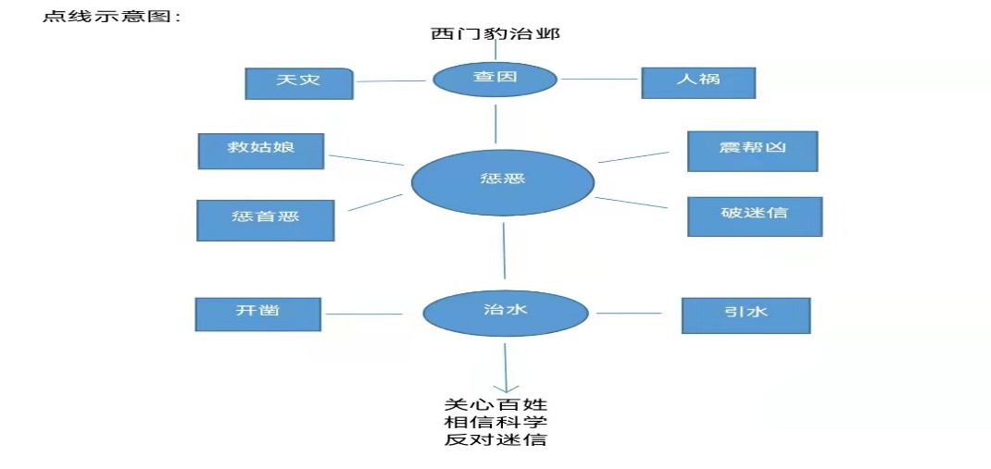

吴明渠导师点评说重点明确，图谱清楚，非常好。

吴娟老师解读的是四年级上册的《爬山虎的脚》。

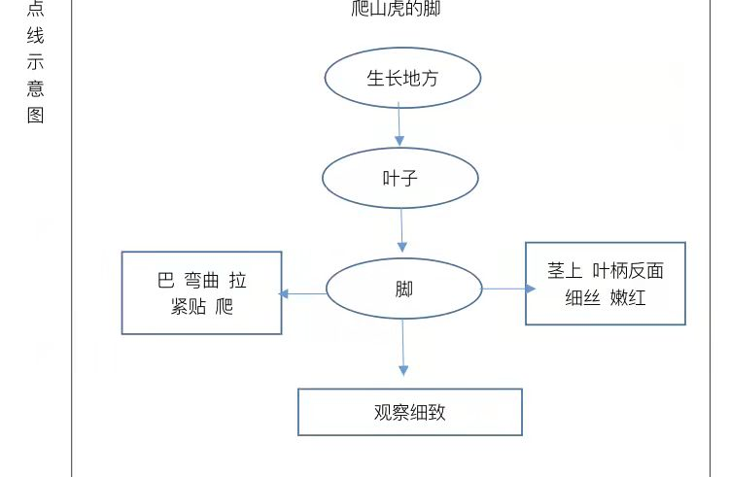

吴明渠导师点评说，可以让学生借鉴这篇文章，写写爬山虎的叶子。 我们再设计图谱时要抓住课文的重点。图谱中的“观察细致”属于方法类，不太适合放在感情深化的这个部分。

怡心第一实验学校的胡明渟老师解读的是四年级上册的《夜间飞行的秘密》。

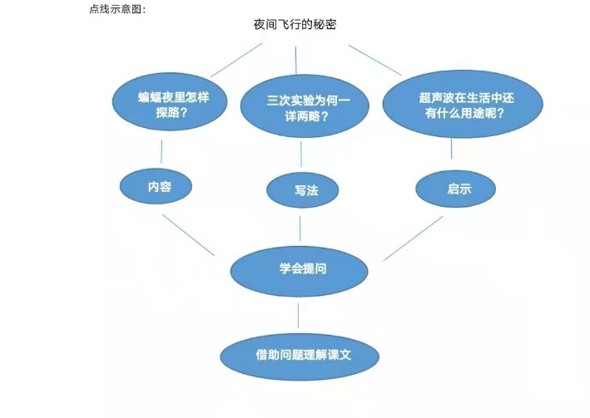

吴明渠导师点评说我们的图谱重点在于对课文文本内容的理解，不重方法的指导。老师还说教学生提问不能过于死板，要激发学生的提问兴趣，让学生喜欢思考，爱质疑。

东升小学的高云霞老师解读的是五年级上册的《白鹭》。

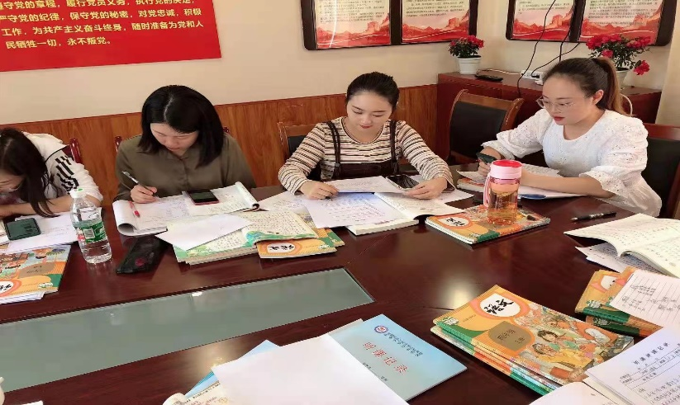

吴明渠导师点评：图谱清楚，重点突出，让人一看就有清晰的思路。

九江小学的方苹老师解读的是五年级上册的《圆明园的毁灭》。

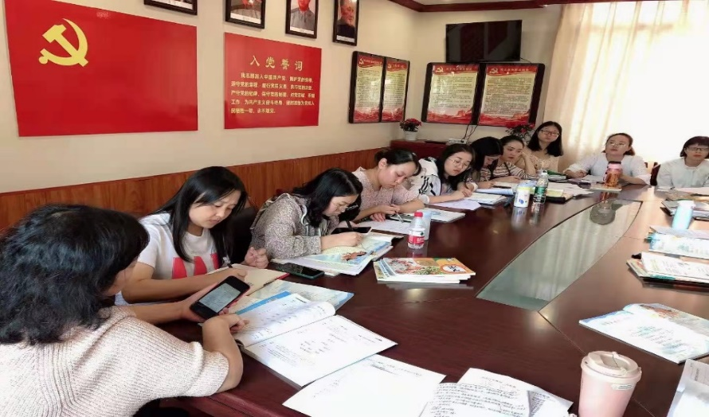

吴明渠导师点评：图谱解读非常清楚，重点比较突出。

双中实验校附小赵庆萌老师解读的是六年级上册的《桥》。

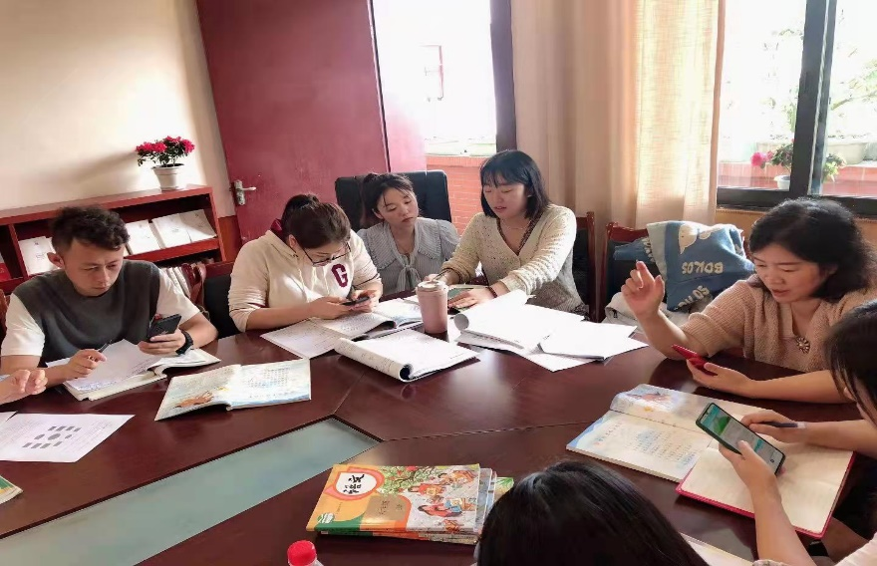

吴明渠导师点评：图谱重点突出，图谱中党性应大于人性，人性应小于父爱，再适当的修改图谱。

诚信大常乐实验校的钱月老师解读的是《小岛》。

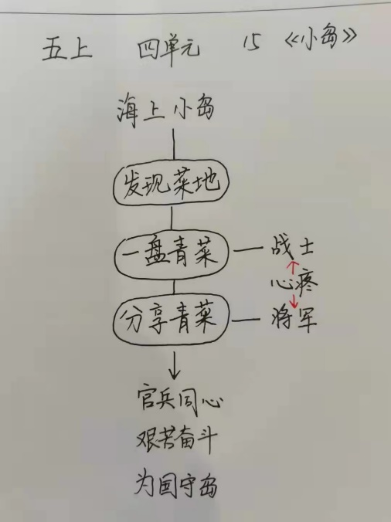

吴明渠导师点评：线索非常清楚，“海上小岛”中可以不用出现“海上”。

活动接近尾声，师父对今天的活动进行了总结。师父提醒学员，解读教材，制作的图谱应该简洁、明了、清晰。师父还说到解读后要学会分类，可以让思路更清楚。今天的解读非常的成功，大家都收获满满。